ФЕДЕРАЛЬНОЕ АГЕНСТВО ПО ОБРАЗОВАНИЮ ГОУ ВПО НИЖЕГОРОДСКИЙ ГОСУДАРСТВЕННЫЙ ТЕХНИЧЕСКИЙ УНИВЕРСИТЕТ им Р. Е. АЛЕКСЕЕВА

ИНСТИТУТ РАДИОЭЛЕКТРОНИКИ И ИНФОРМАЦИОННЫХ ТЕХНОЛОГИЙ

**Кафедра “Вычислительные системы и технологии”**

**ИНФОРМАТИКА И КОМПЬЮТЕРНЫЕ ТЕХНОЛОГИИ**

**Отчёт**

**По лабораторной работе №3**

Выполнил студент группы 23-ИВТ-3

Солеев Александр Сергеевич

“____” __________________ 2024 г.

Проверил преподаватель

Мария Анатольевна Степаненко

“____” __________________ 2024 г.

Г. Нижний Новгород 2024

Цель работы: научиться работать с системой контроля версий git

Выполнение работы:

Клонируем форкнутый репозиторий

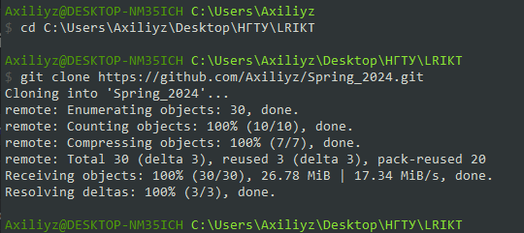

Переходим в новый каталог, создаём ветку и проверяем

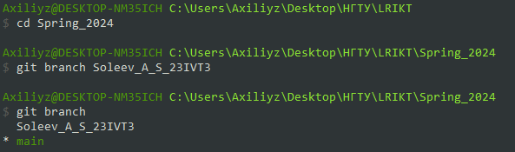

Выводы: мы получили опыт работы с системой контроля версий git